ACO Doppelabzweig Red. GM-X DN125x100x100x87 Grad

ACO Haustechnik

Eigenschaften

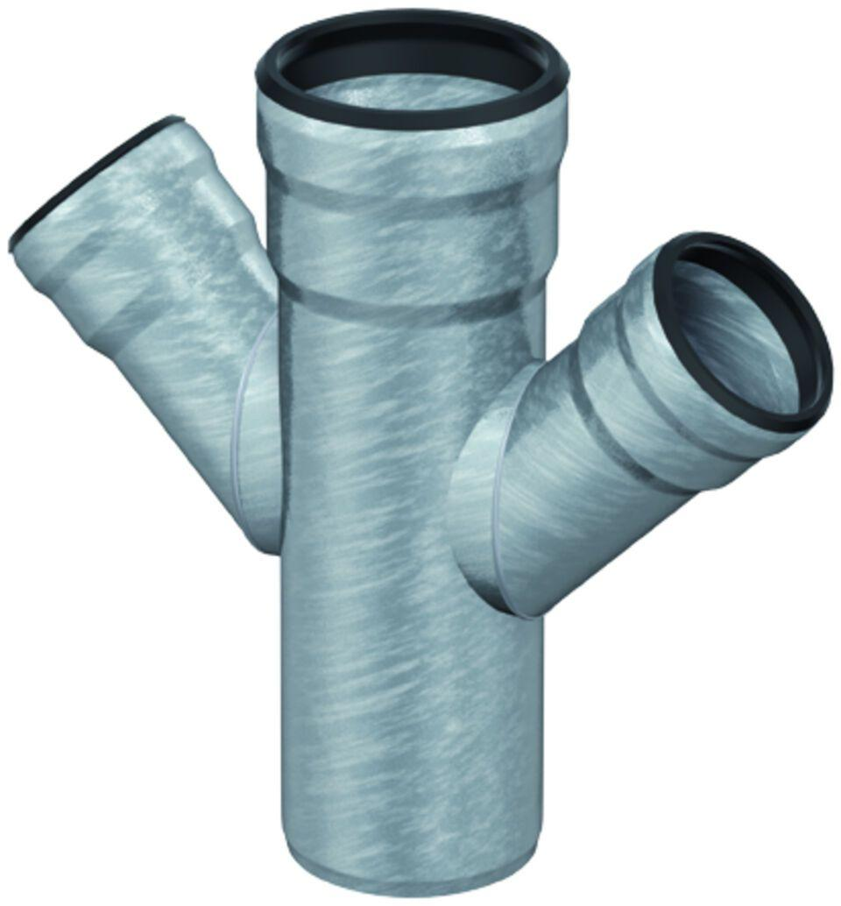

GTIN:

8590830708952

HAN:

0174.13.95